Manual do Utilizador

Índice

Iniciar o Programa………………………………………………………………………. 2

Menu Principal………………………………………………………………………….. 3

Opções do Utilizador……………………………………………………………………. 4

Apresentação de Resultados…………………………………………………………….. 5

Obtenção dos Resultados Finais………………………………………………………… 9

Iniciar o Programa

Para iniciar o programa o utilizador executa simplesmente o ficheiro interface.bat presente na raiz da aplicação.

Menu Principal

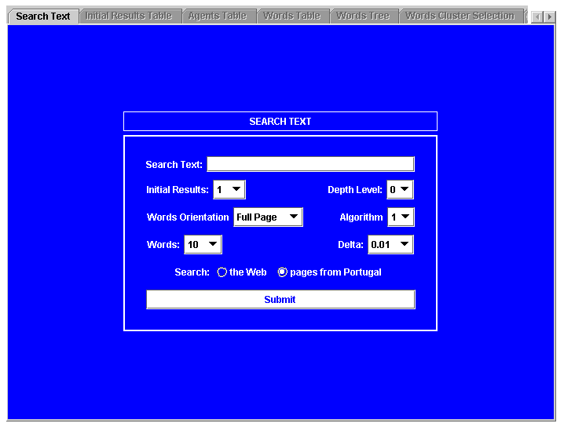
Figura 1 Menu Principal

No menu principal o utilizador tem diponiveis diversas opções que têm as seguintes funcionalidades:
Campo Search Text → neste campo o utilizador deverá inserir o texto a ser pesquisado, tendo em atenção que o limite de palavras estabelecido são 10 palavras por pesquisa.
Campo Initial Results → neste campo o utilizador escolhe o número de links inicias que serão retornados pelo motor de pesquisa (no nosso caso o google).
Campo Deth Level → neste campo o utilizador pode escolher a profundidade da pesquisa.
Campo Words Orientation → neste campo o utilizador escolhe se a sua pesquisa ao texto será orientada a todas as palavras existentes em uma pagína ou se apenas às frases.
Campo Algorithm → neste campo o utilizador escolhe o algoritmo a usar na sua pesquisa.
Campo Words → neste campo o utilizador selecciona o número de palavras com o qual o cluster irá ser realizado.
Campo Delta → neste campo o utilizador escolhe o delta a ser usado pelo algoritmo de cluster.
Campo Search → neste campo o utilizador selecciona se quer uma pesquisa a todas as pagínas da web ou se quer apenas pesquisar no domínio pt.
Botão Submit → o utilizador tem obrigatoriamente de premir este botão para iniciar a pesquisa.

Opções do Utilizador

No menu principal o utilizador pode fazer várias seleccões nas quais terá as seguintes opções:

Campo de escolha | Opções
Initial Results | 1 a 10
Deth Level | 0 a 5
Words Orientation | Full Page ou Sentences
Algorithm | 1 ou 2
Words | 10, 20, 50, 100, 200, 500
Delta | 0.01, 0.03, 0.05, 0.075, 0.1, 0.3, 0.5, 0.75
Search | Todo o domínio ou domínio pt

Apresentação de Resultados

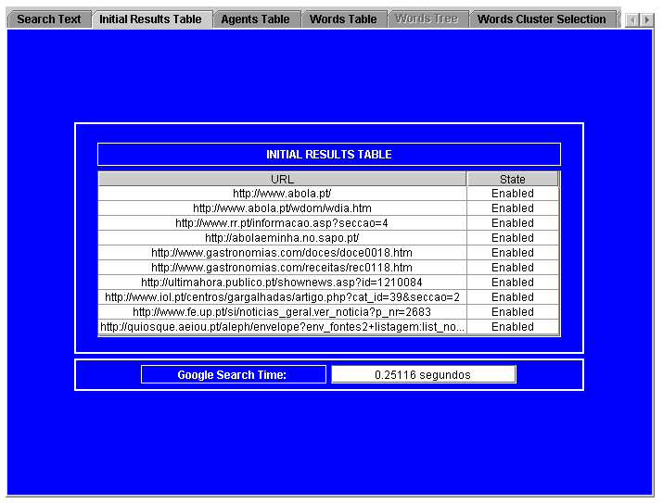
Figura 2 Tabela de Resultados Iniciais

Nesta tabela (figura 2) são apresentados os resultados retornados pelo google, pelo que são apresentados os links (url) e o seu estado (Enable ou Disable). E ainda o tempo que levou ao programa a executar a pesquisa no google.

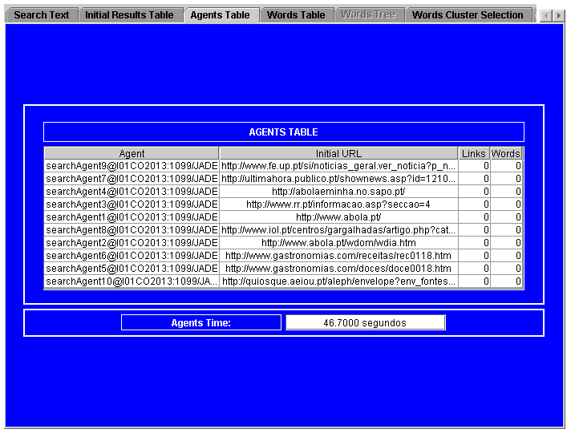
Figure 3 Tabela de Agentes

Na tabela de agente são apresentados os nomes dos agentes que foram lançados (tantos quantos o número de links iniciais), bem como o link a que está associado, o número de links encontrados nesse link (apenas usado quando o nível de profundidade é diferente de 0) e o número de palavras encontradas nesse link.
É também apresentado o tempo de pesquisa dos agentes.

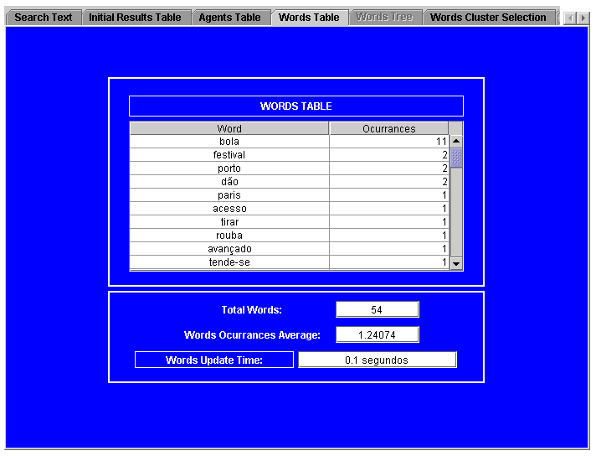
Figura 4 Tabela de Resultados das Palavras

Na tabela da figura 4 são apresentadas todas as palavras encontradas durante a pesquisa, bem como o seu número de ocorrências. São também apresentados dos valores totais de palavras encontradas, bem como a média de ocorrências e o tempo de execução da pesquisa de palavras.
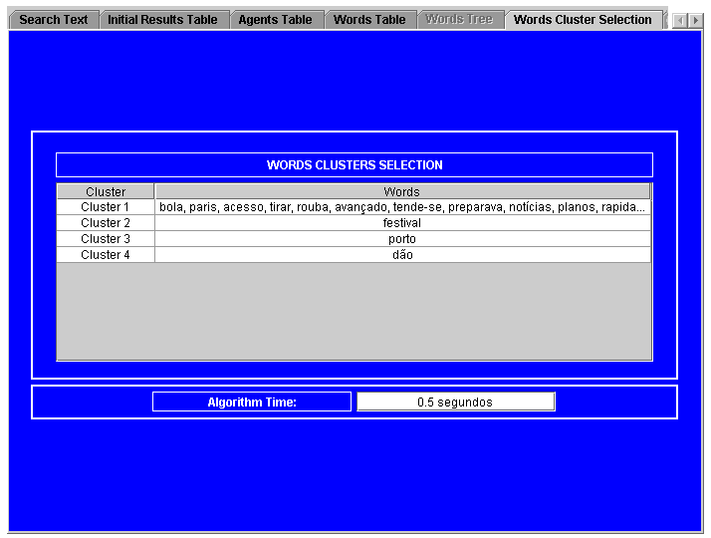
Figura 5 Tabela de Resultados dos Clusters

Na figura 5 são apresentados os clusters encontrados pelo algoritmo e também o tempo de execução do próprio algoritmo.

Obtenção dos Resultados Finais

Depois de serem apresentados os clusters o utilizador pode seleccionar um dos clusters e iniciar uma nova pesquisa com a palavra inicial e a(s) palavra(s) existente nesse cluster, obtendo dessa forma os resultados finais.

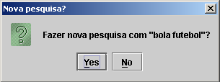
Figura 6 Menu de Opção de Nova Pesquisa

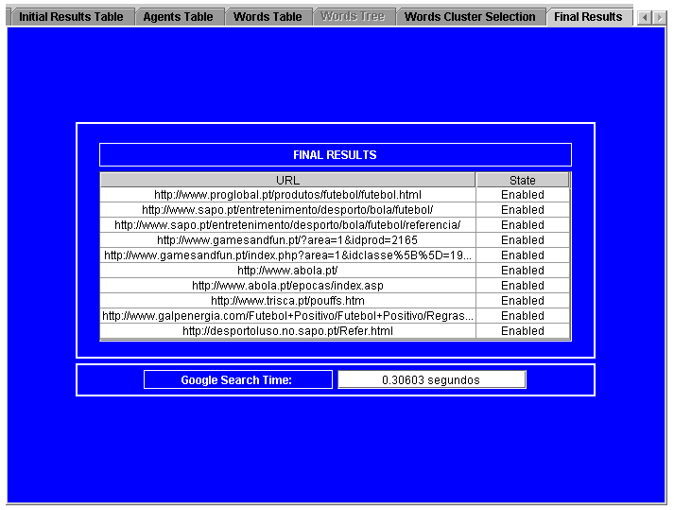
Figura 7 Tabela de Resultados Finais

Depois de obtidos os resultados finais como são mostrados na figura 7 o utilizador pode ainda clicar nos links retornados abrindo deste modo o seu browser e acedendo à página desejada.

